```bash

mkdir mwe

cd mwe

python -m venv .venv  # w11 py3.12.1

# echo reflex >> requirements.txt

source .venv/bin/activate # bash

.venv/Scripts/activate # powershell

pip install reflex  --use-deprecated=legacy-resolver  # en linux, mejor

pip install reflex                                    # powershell

reflex init

```

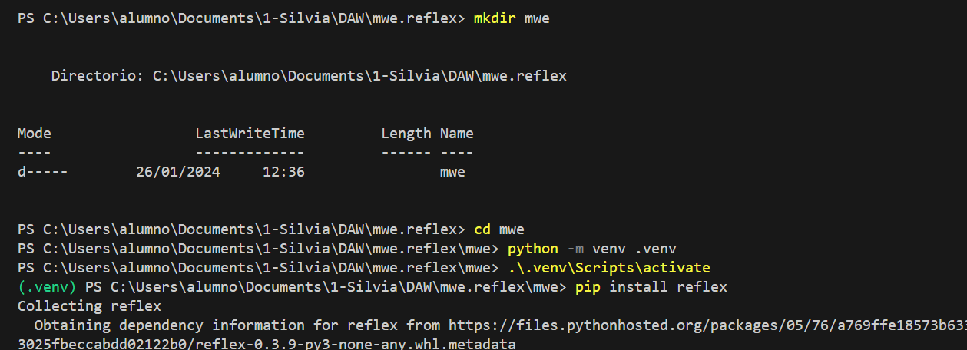

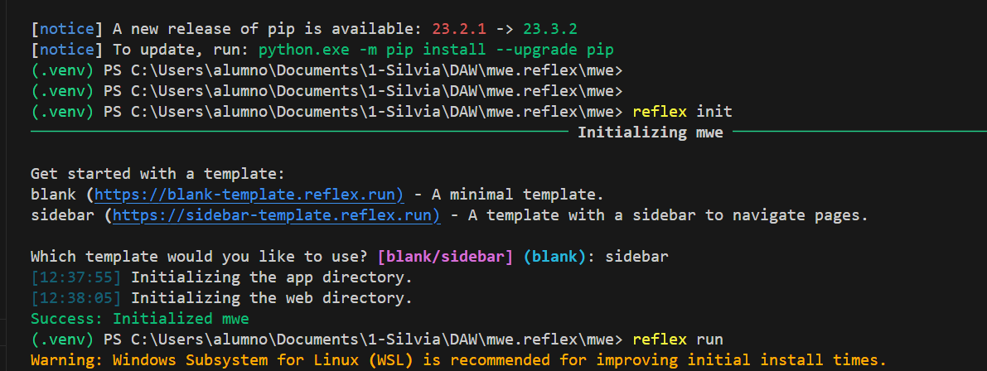

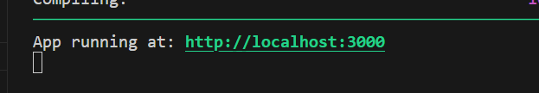

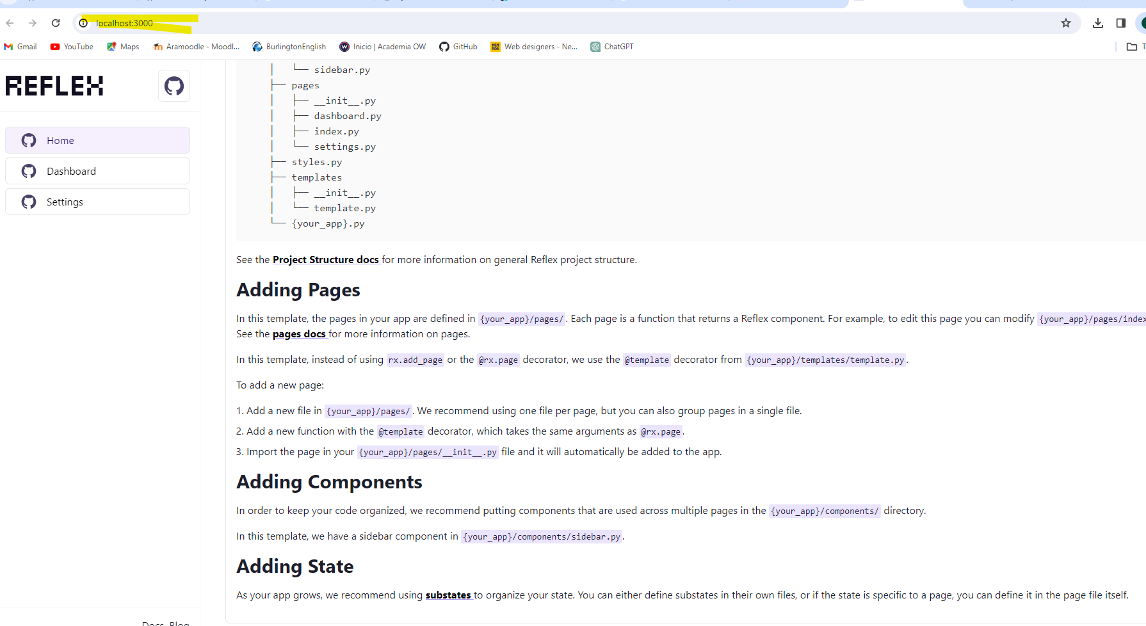

Incilizo el repositorio de git

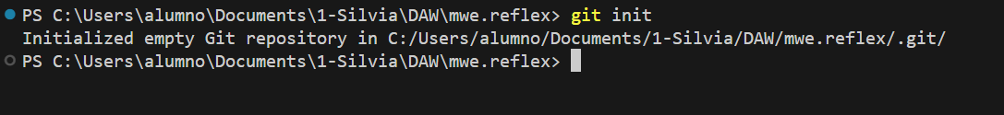

Creo nuevo respositorio de github

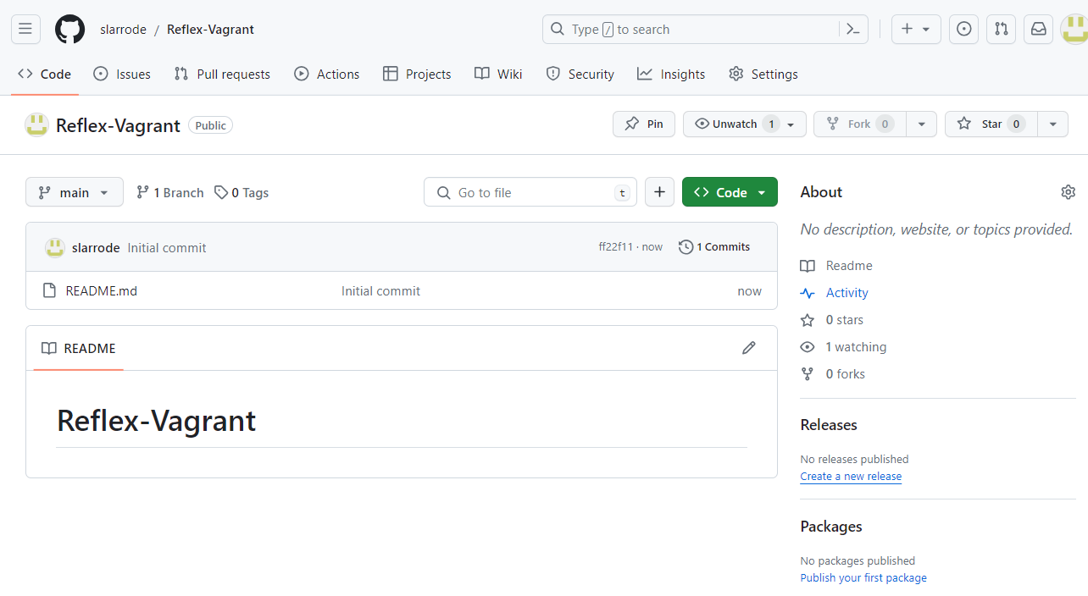

Configuro mi repositorio local

Conseguir montar esto en vagrant